
Maison des SAVOIR FAIRE
ATELIERS D’ARTISANS D’ART A LOUER

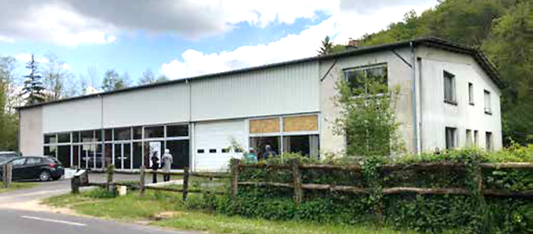

La commune de Villaines les Rochers propose en location divers espaces destinés exclusivement à l’implantation d’ateliers pour artisans d’art.
Ces espaces sont situés au sein d’un hangar de 800m² implanté en entrée de village dans un espace boisé.
Le village de Villaines les Rochers historiquement dédié à l’art de la vannerie, labélisé « Ville et Métiers d’Art », est depuis toujours une terre d’artisans.
Diverses surfaces sont disponibles :
- 3 espaces de 15m² environ isolés chauffés. 2 sont fusionnables en 1 seul espace de 47m² avec les dépendances.
- Un espace de 34m² partiellement isolé.
- Un espace de 200m² divisible à la demande par portions de 50m², non isolé, non chauffé.
- Un espace de 135m² divisible à la demande, non isolé, non chauffé.
  - Sur ces 2 espaces, les artisans assurent leur propre installation : cloisons, électricité, chauffage... Les installations fixes telles que cloisons, porte, alimentation électrique sont remboursés sur la base du coût des matériaux.
Le site met à disposition des espaces communs : une salle convivialité avec cuisine aménagée, un vestiaire douche et un SAS d’acueil.
A disposition : Wifi et un site internet commun.
Les tarifs de location sont relatifs à la finition de l’espace. Ils vont de 3.00€ à 5.00€ le m² hors charges. Les charges comprennent l’eau, l’assainissement, WIFI, l’électricité des espaces communs. Chaque artisan a un compteur électrique dédié.
L’admission par le conseil de gestion de la Maison des SAVOIR-FAIRE se fait sur évaluation d’un dossier de candidature.
Pour tout renseignement, demande de dossier, complément d’information, visite, adressez vos demandes écrites par mail à la mairie : mairie@villaines-les-rochers.fr

